**République du Mali**

**Un Peuple Un But Une Foi**

**Direction Nationale de l’Enseignement Supérieur et de la Recherche Scientifique**

**Ecole Nationale d’Ingénieurs Abderhamane Baba Touré (ENI-ABT)**

Departement de Génie Informatiques et Télécommunications(G.I.T)

***Thème*** *: Système d’examen en ligne des étudiants*

Réalisé par:

Hamady Gackou

Fatoumata Binta Keita

Encadré par :

Abdoulaye Sidibé, Ph.D

**Sommaire**

I. Introduction : 3

II. Les divers planning et Remarques : 4

A. Planning prévisionnel : 4

B. Planning réel 5

III. Cahier de charges : 6

IV. Conception : 7

A. Dynamique du système : 7

1. Diagramme de cas d’utilisation: 7

2. Quelques diagrammes de séquence : 7

B. Statique du système : 9

1. Diagramme de classe du système : 9

2. Diagramme d’objets: 9

9

C. Les diverses structures du site : 10

V. Description de l’environnement de Travail : 15

VI. Implémentation : 21

VII. Quelques Interfaces : 47

VIII. Conclusion : 50

IX. Bibliographie & Webographie : 50

1. Introduction :

**Objectif :**

L’objectif est de concevoir un système qui permettra aux apprenants d’une discipline de passer facilement leur test sans avoir à se déplacer via des questionnaires à choix multiples.

**Importance du thème :**

Le système permettra d’évaluer indépendamment plusieurs apprenants à distance. La plateforme sera accéssible partout, chaque utilisateur peut passer facilement son test dans son espace propre. Un enseignant pourra facilement examiner le niveau de ses apprenants à distance.

**Description du système :**

Le système d’examen en ligne est un système à usage dédié pour l’évaluation des apprenants. Le système contiendra trois parties : un coté administrateur, un coté enseignant et un coté utilisateur (les apprenants). L’administrateur joue un rôle important dans le fonctionnement du système, c’est lui qui s’occupe de la gestion des utilisateurs et des enseignants. L’enseignant s’occupe de la planification des examens. Il gère l’accès des utilisateurs dans le système. Quant à l’utilisateur, il doit simplement créer un compte et passer le test. Les questions seront des questionnaires à choix multiple, l’utilisateur doit juste sélectionner les bonnes réponses parmi les options et gagner certains points de score, dans le cas contraire il peut en perdre ou ne rien gagner (susmentionné par l’enseignant en ajoutant des examens).

**Résultat attendu :**

Au final, on obtient un système d’examen en ligne, d’une part qui permettra aux apprenants (utilisateurs du système) de passer leur test en ligne sans rencontrer de difficultés et d’autre part qui permettra aux formateurs d’examiner facilement à distance le niveau de leurs apprenants via des questionnaires à choix multiples.

**Environnement pratique :**

* **Coté Front-end :** Du coté Front-end nous allons utiliser le langage informatique CSSet le langage de programmation de Brenden Eich (le JavaScript). Comme Framework, nous allons utiliser Bootstrap et Ajax.

**Coté Back-end :** Du coté Back-endnous allons utiliser le langage de programmation PHP (HyperText Préprocesseur) et le XAMP. Le XAMP contient à la fois un serveur virtuel APACHEet leSGBDR MYSQL, ce qui nous permettra d’exécuter les scripts en PHPet les requêtes enSQL à partir de la base de données.

1. 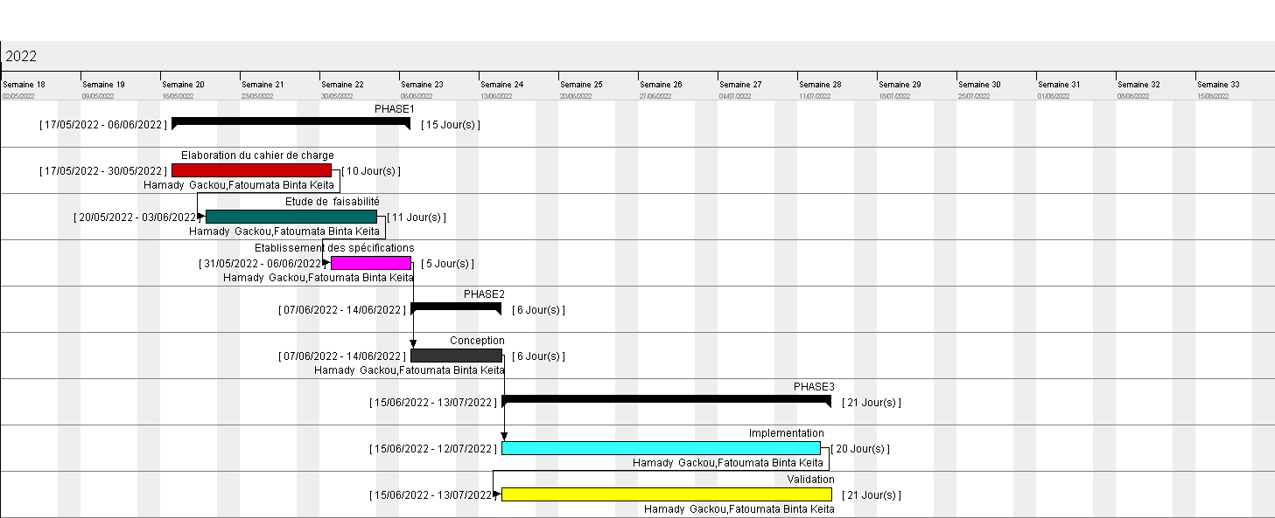Les divers planning et Remarques :
2. Planning prévisionnel :

1. Planning réel

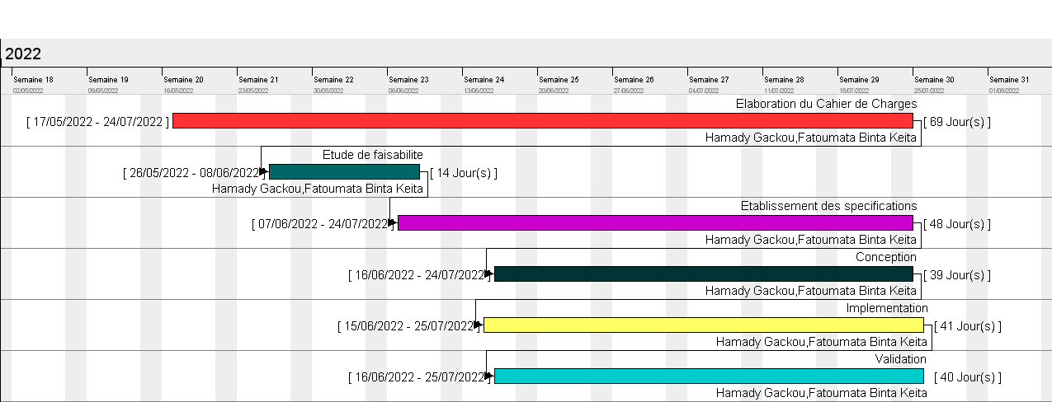

* **Remarque :**

On remarque sur les deux plannings la non correspondance des délais des taches, ceci explique plusieurs facteurs dans le processus de réalisation de notre site. On a connu une évolution de besoins a tous les phases de production, ce qui nous a obligée de revoir au fur et à mesure notre cahier de charges. Avec la prise en compte des exigences nouvelles apparus durant la production, le délai total de production prévue a dépassé.

1. Cahier de charges :

Le projet s’intitule sur la création d’un système d’examen en ligne des étudiants qui sera à usage dédié pour l’évaluation de ces derniers. Le système contiendra un coté utilisateur, un coté enseignant et un coté administrateur. L’utilisateur doit pouvoir passer facilement des tests en ligne. Un examen est caractérisé par un identifiant, un titre, une date, une durée, un nombre maximum de questions, un point pour des bonnes et mauvaises réponses aux questions, une date de réalisation. Un enseignant est caractérisé par un id, un nom, un prenom, un e-mail, un mot de passe, une image, un statut d’autorisation et peut correspondre à l’existence de plusieurs tests ou examens. Un utilisateur (apprenant) peut répondre à plusieurs questions correspondant à un examen lors de l’enrôlement. Une question est caractérisée par un titre, un statut d’options de réponses et possède plusieurs options de choix parmi lesquelles il y’a une seule bonne réponse. Chaque utilisateur aura un espace propre d’interaction avec le système, une image, un e-mail, un mot de passe, un nom, un statut d’autorisation. Pour interagir avec le système dans son espace propre, un enseignant doit d’abord s’enregistrer s’il ne l’est pas et puis se connecter au système. C’est lui qui s’occupe de la planification des examens. Il a le privilégie de gérer la liste des examens, il peut ajouter des examens, il peut changer les informations de son compte. Plus précisément l’enseignant peut manager les questions, le résultat d’enrôlement des utilisateurs. Il doit aussi pouvoir supprimer ou rééditer un examen. De plus, l’enseignant doit pouvoir gérer l’accès des utilisateurs au système. Pour interagir avec le système dans son espace propre, un utilisateur doit d’abord s’enregistrer s’il ne l’est pas et puis se connecter au système. L`utilisateur, à partir de son espace propre, doit pouvoir passer facilement des tests, changer les informations de son compte. Un utilisateur, pour passer un test, doit sélectionner un examen valide afin de pouvoir démarrer le test. Suite au passage d’un examen par un l’utilisateur, un enrôlement est créé. Si le temps de l’examen est clos, l’apprenant sera informé de son score. Un administrateur est caractérisé par un id, un nom, un prenom, un e-mail, un mot de passe. Il s’occupe de la gestion des enseignants et des utilisateurs du système. Plus précisément, un administrateur gère l’accès des enseignants et utilisateurs du système. Il doit aussi pouvoir changer les informations de son compte.

1. Conception :
2. Dynamique du système :
3. 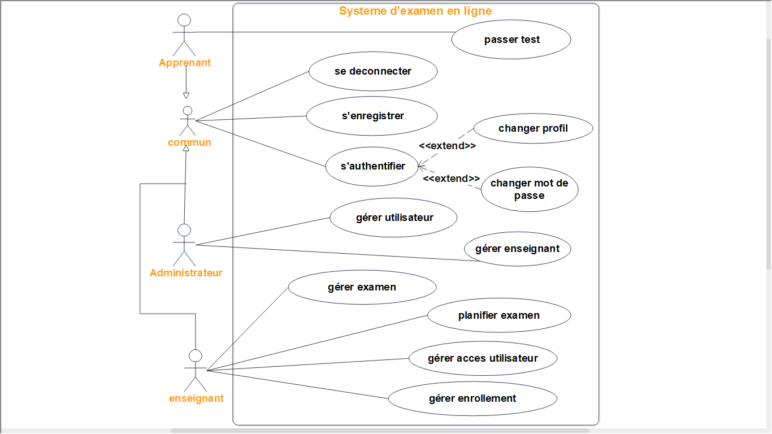Diagramme de cas d’utilisation:
4. Quelques diagrammes de séquence :

* La fonctionnalité passer test :

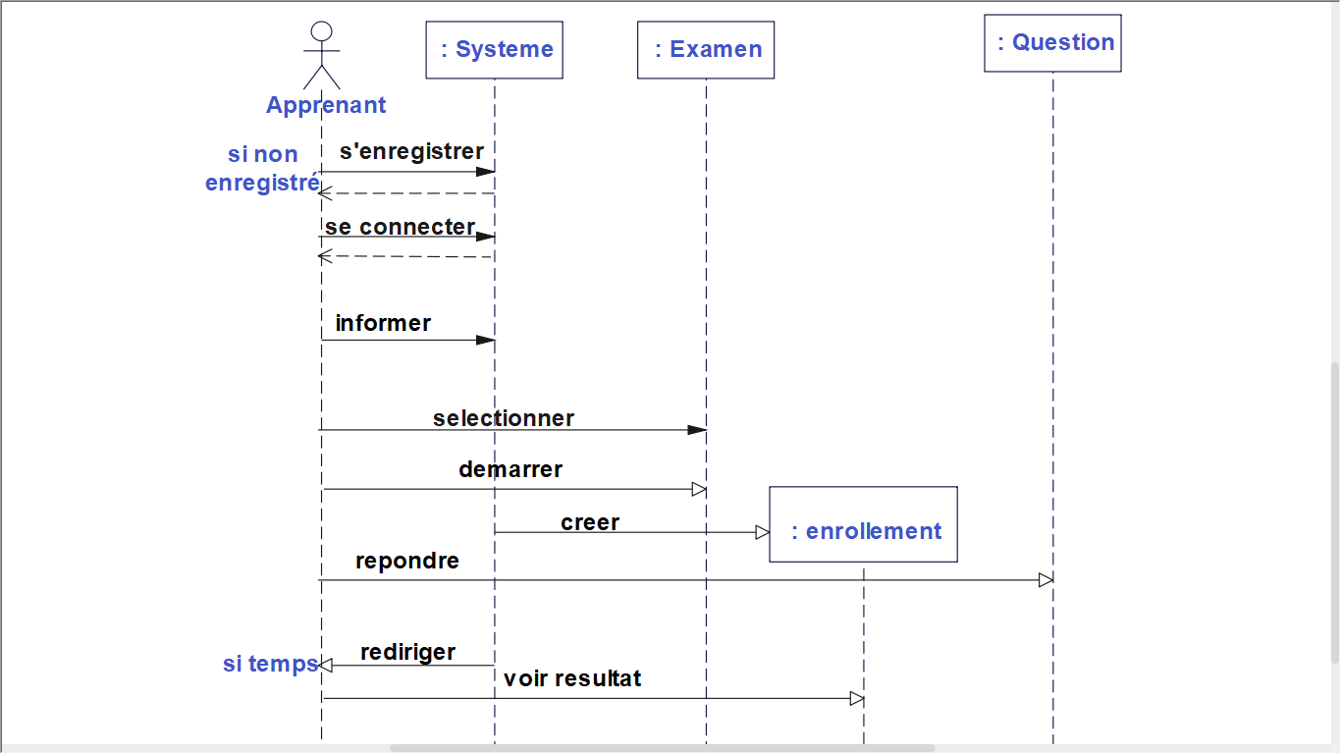

* La fonctionnalité gérer utilisateur :

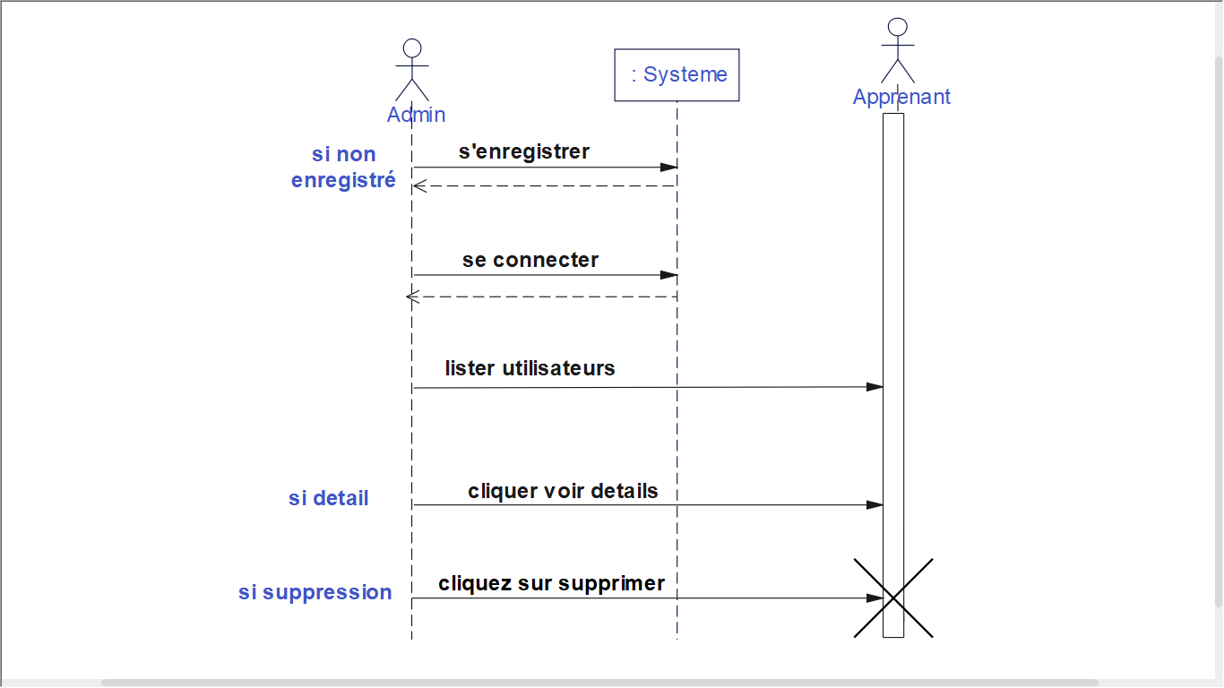

* La fonctionnalité gérer examen :

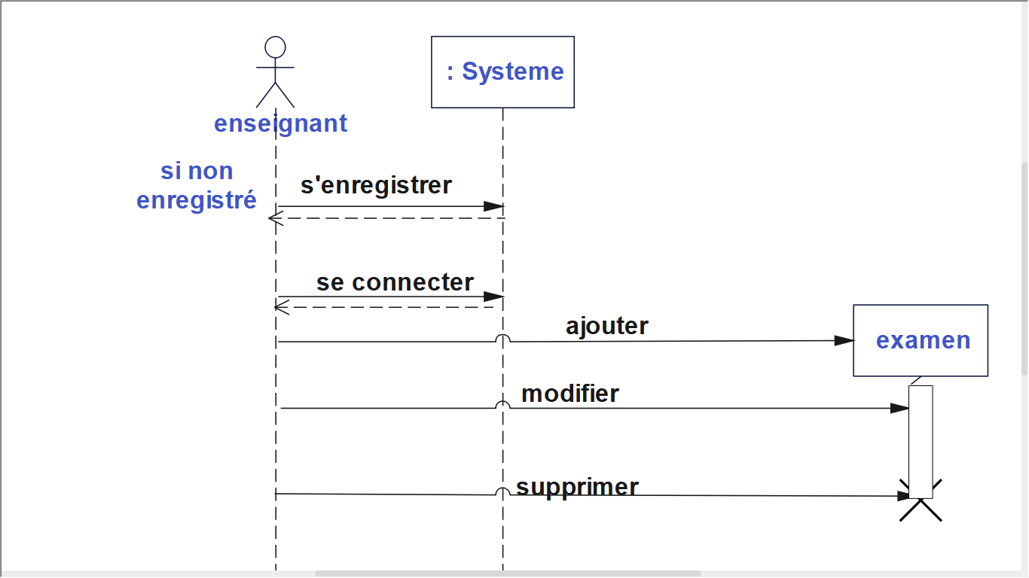

1. Statique du système :
2. Diagramme de classe du système :

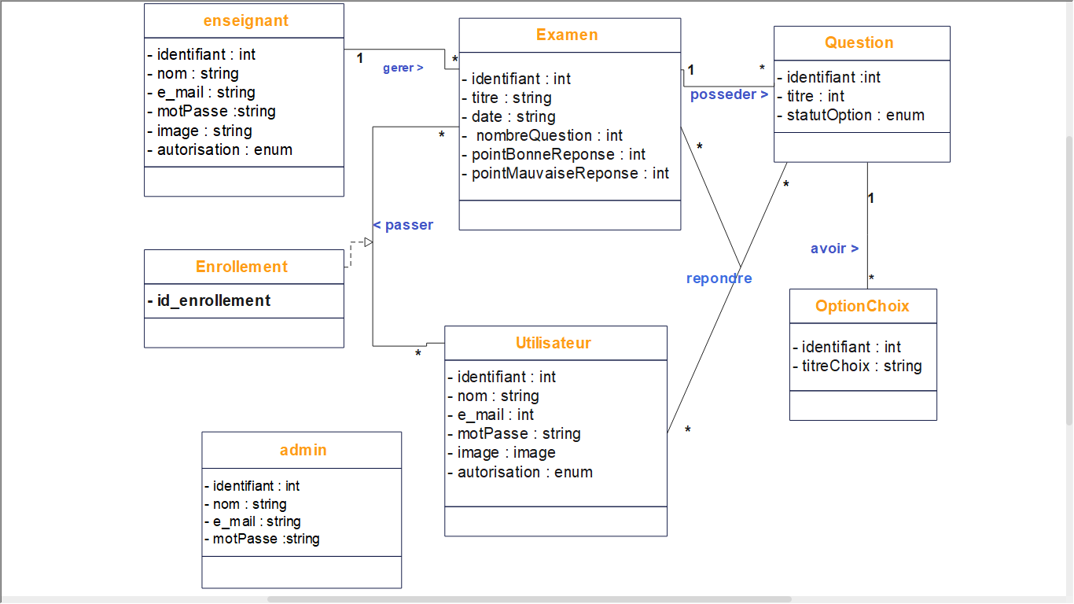

1. Diagramme d’objets:

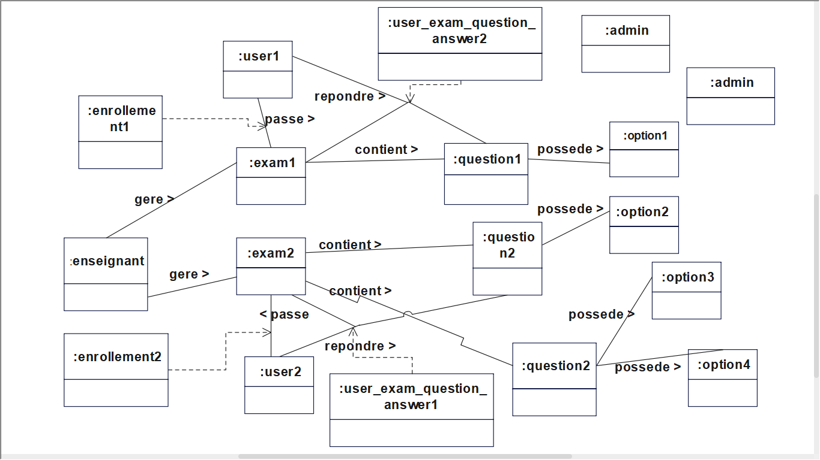

1. Les diverses structures du site :

* Accueil principal :

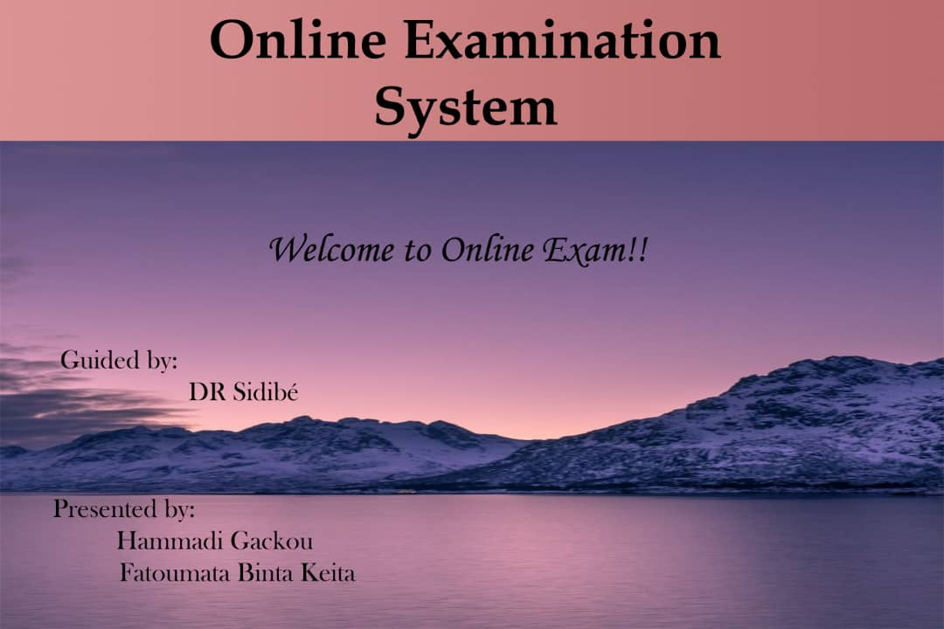

* Accueil utilisateur

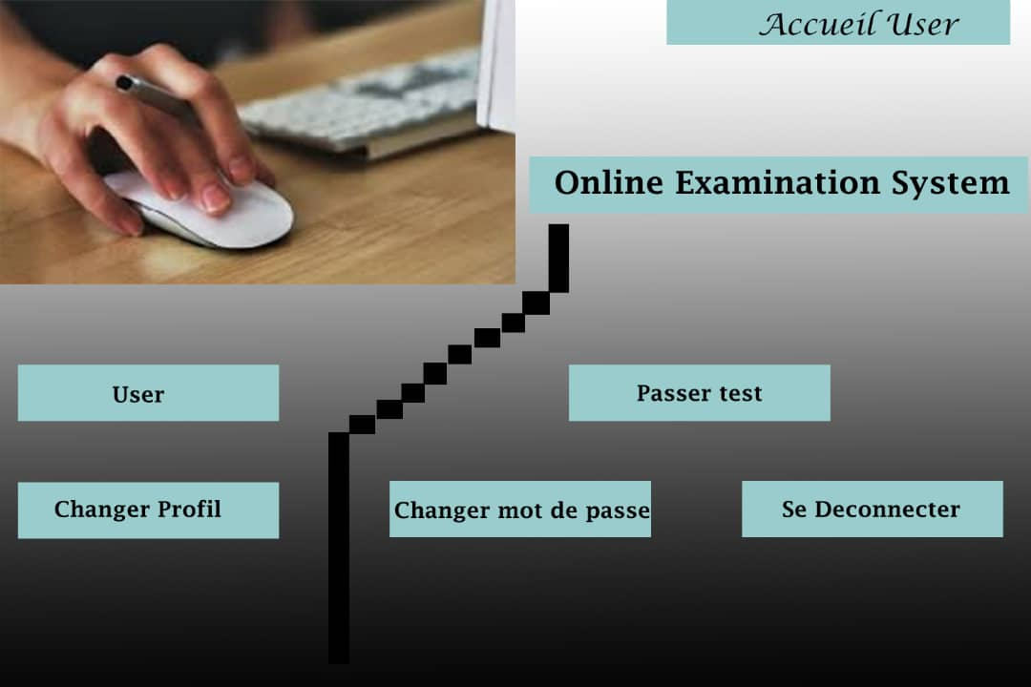

* Accueil administrateur :

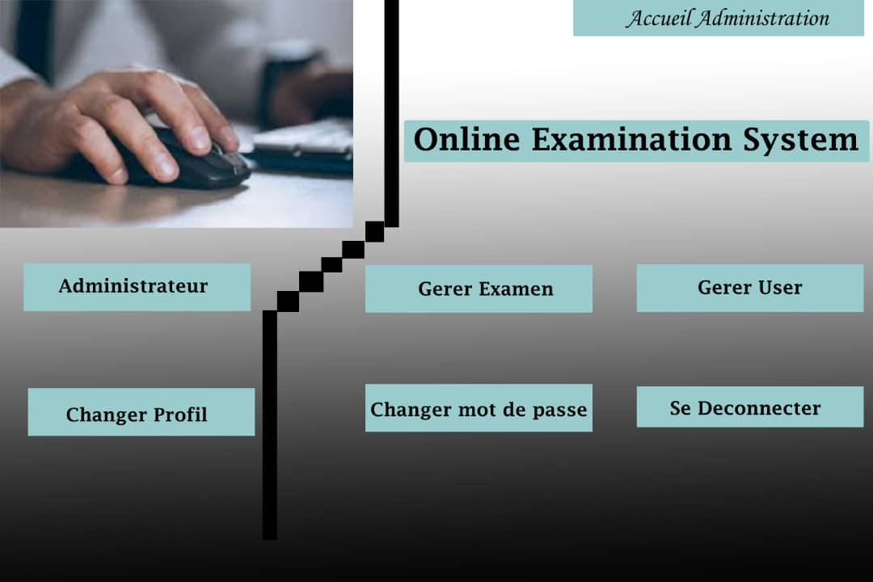

* Accueil enseignant

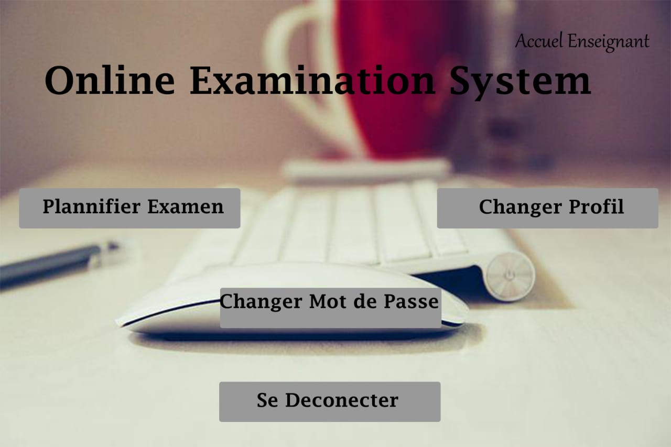

* Accueil pour gérer les examens :

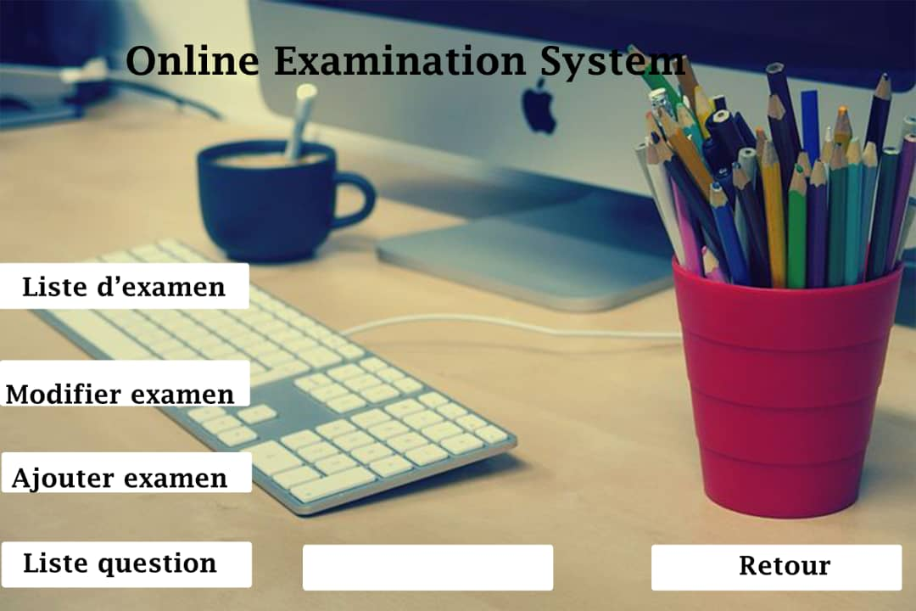

* Accueil pour gérer les questions des examens :

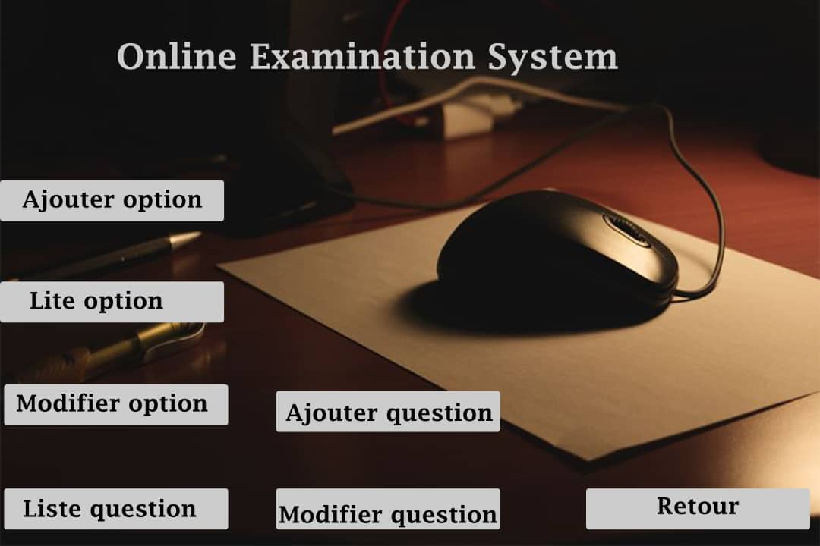

* Accueil pour gérer les options des questions :



* Accueil pour démarrer le test :



* Interface d’examination :



* Accueil de planification des examens

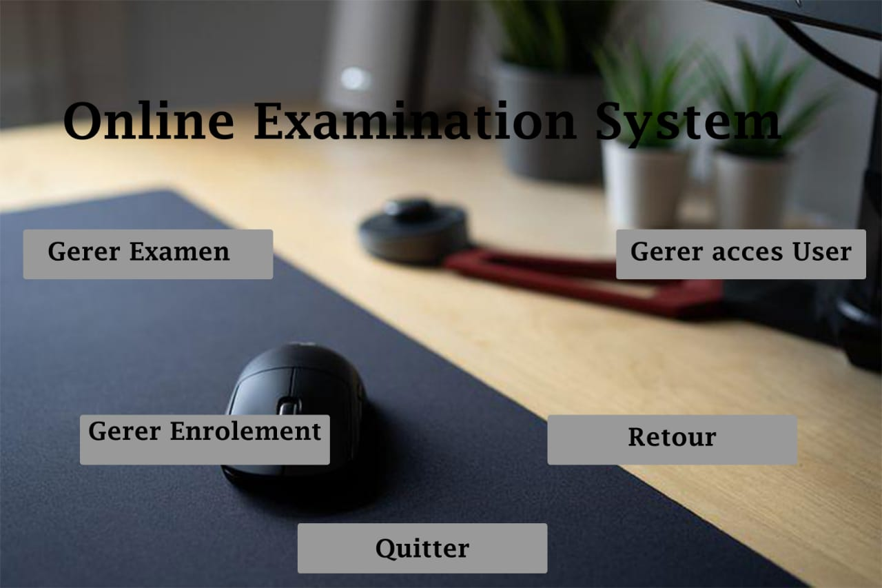

1. Description de l’environnement de Travail :

Après avoir présenté dans les parties précédentes les différentes étapes d’analyse et de la conception, nous allons consacrer cette partie à décrire l’environnement et les outils qui ont servi à la mise en œuvre de notre site web.

**Environnement de développement et d’implémentation :**

Dans cette section, nous allons décrire l’environnement utilisé pour le développement et l’implémentation de notre site. Notre projet est sur la conception d’un site web, donc nous allons développer des pages web dynamiques connectées à une base de données en utilisant les langages suivants : Le langage de script PHP pour la partie dynamique du site. Il constitue le langage pilier de l’application, c'est-à-dire, que c’est sur lui que reposent le dynamisme de l’application. Le langage HTML pour la création des pages statiques de l’application. Le langage Java Script pour les traitements côté client. Le langage de requête SQL pour interroger la base de données.

**Les serveurs :**

**Serveur apache :**

Le serveur Web Apache est le serveur le plus répondu sur internet, il s’agit d’une application fonctionnant à la base de systèmes d’exploitation de type Unix, Mais il a désormais été porté sur de nombreux systèmes, dont Microsoft Windows. C’est un serveur qui met des pages Web à la disposition d’un client, ces pages sont des fichiers au format HTML. Tout développement de site web requiert un serveur web qui s’occupe de traitement des requêtes des clients et l’exécution des programmes sur les machines serveurs. Nous avons choisi ce serveur pour les avantages qu’il offre et que nous allons détailler ci-après :

• C’est un serveur gratuit (peut être téléchargé à partir du site du groupe Apache à l’adresse ‘http://www.apache.org’).

• Un niveau élevé de performances pour des besoins matériels modeste.

• Extensible, modulaire et configurable.

• robuste.

• Très portable contrairement à IIS (Internet Information Services) de Microsoft qui tourne seulement sous Windows, le serveur Web apache dispose d’une version pour chaque plate-forme (Linux, Windows, …). **MySQL :** MySQL est un système de gestion de bases de données relationnelles(SGBDR) libre fonctionnant sous diverses plates-formes telles que UNIX, Linux et Windows, et permettant de manipuler des instructions adressées à la base de données sous forme de requêtes SQL.

**Les outils de développement :**

L**e XAMP :**

XAMP est un utilitaire qui Installe et configure automatiquement un environnement de travail complet pour le développement et le test des applications Web. Il regroupe un serveur web apache, un serveur de base de données MySQL et le langage PHP ainsi que des outils qui facilitent le développement tel que l’administrateur de bases de données MySQL, le Phpmyadmin.

**Installer XAMPP :**

Double cliquer sur l’exécutable téléchargé. Sélectionner le répertoire d’installation et suivre la procédure.

**Lancer XAMP :**

On ne peut pas proprement parler du lancement de XAMP, il s’agit en fait de la mise en route du serveur apache et de serveur MySQL. A l’installation, un raccourci vers xampp est créé dans le répertoire « Démarrer /programmes/xampp ».

**Utiliser le répertoire htdocs :**

Pour que les pages PHP soient interprétées, il est impératif de placer les fichiers dans le répertoire htdocs ou dans un alias crée. Pour visualiser les pages, il suffit alors d’ouvrir le « web local » ou d’accéder aux alias via la page d’administration.

**Phpmyadmin :**

Phpmyadmin est une application web qui permet de gérer un serveur de bases de données MySQL. Dans un environnement multiutilisateur, cette interface écrite en PHP permet également de donner à un utilisateur un accès à ses propres bases de données.

**Les fonctions de Phpmyadmin :**

• Création et suppression de base de données.

• Création, modification et suppression des tables.

• L’édition, l’ajout et la suppression de champs.

• L’exécution des commandes SQL.

• Gérer les privilèges d’accès des utilisateurs.

**Utilisation de Phpmyadmin :**

Pour accéder à Phpmyadmin, il faut d’abord démarrer le xampp puis le serveur Apache et le MySQL. Après on peut l’accéder à partir de bouton Admin à côté de MySQL. La page d’accueil de Phpmyadmin s’affiche dans la fenêtre du navigateur, accompagné d’un champ de sélection de base de données présente sur l’hôte MySQL par défaut, comme l’illustre la figure suivante :

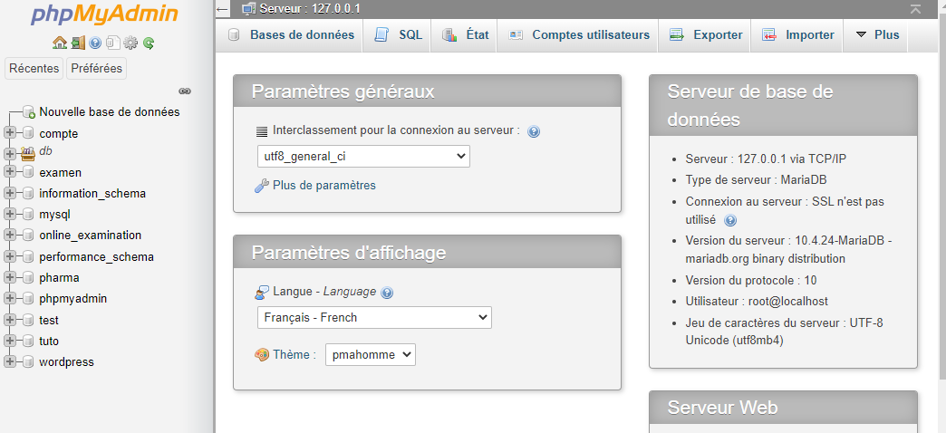

**Les langages d’implémentation utilisés :**

**HTML :**

(HyperText Markup Language) un langage hypertexte à balise (marqueurs). Ces balises permettent d’indiquer la façon dont doit être présenté le document et les liens qu’il établit avec d’autres documents. Le HTML n’est pas un langage de programmation au sens classique du terme, mais est essentiellement un ensemble de règles qui indiquent à un navigateur comment afficher une page web. Il est souvent utilisé conjointement avec les langages de programmation telle que JavaScript et des formats de présentation CSS (Feuilles de style en cascade).

**Le langage de requête SQL :**

Pour communiquer avec une base de données, on a besoin de lui envoyer des commandes ou instructions appelées requêtes. Que ce soit pour la création, la suppression d’une table, la modification, l’insertion ou la sélection de données, le langage standard de requêtes est SQL. SQL ou (structured Query Language) est un langage permettant d’interroger les bases de données de manière simple. Il est doté d’une syntaxe particulière que l’on doit respecter pour que la communication avec la base se passe au mieux. Son succès est dû essentiellement à sa simplicité et au fait qu’il énonce des requêtes en laissant le SGBD responsable de la stratégie d’exécution. Il permet :

* La manipulation des tables : création, suppression, modification de la structure des tables.
* La manipulation des bases de données : sélection, modification et suppression d’enregistrement.
* La gestion des droits d’accès aux tables : contrôles des données et validation des modifications.

A part le fait d’envoyer directement les requêtes SQL telles quelles au SGBD, le but ultime de l’utilisation de SQL sera aussi d’inclure ces requêtes SQL dans un programme écrit dans un autre langage, ceci permet de coupler le SGBD à un langage informatique, donc à un programme. Tel est le cas de MySQL avec le PHP.

**Le Java Script :**

JavaScript est un langage de scripts incorporé aux balises Html, permettant d’améliorer la présentation et l’interactivité des pages Web. Il est plus simple à mettre en œuvre car c’est du code que vous ajoutez à votre page écrite en Html, il est donc une extension du code Html des pages Web en permettant d’exécuter des commandes du coté client, c'est-à-dire au niveau du navigateur et non du serveur web.

**Le langage PHP :**

PHP (HyperText Preprocessor, Pré processeur Hypertexte PHP) est un langage de script côté serveur, c’est à dire que les scripts sont exécutés avant que la page ne soit envoyée au navigateur, ses principaux avantages sont : PHP est facile à utiliser, il permet de créer avec un minimum d’efforts des pages Web dynamiques destinées aux applications Internet multimédia et de E-commerce. PHP est multi plateforme, il existe pour les différentes versions de Windows, Unix et Linux, ainsi que pour de nombreux serveurs Web dont APACHE et IIS. PHP est libre, donc « OPEN SOURCE », on peut ajouter de nouvelles fonctionnalités sans attendre une nouvelle version. PHP utilise le moteur de scripts Zend, qui améliore la rapidité de traitement. PHP a été conçu pour fonctionner sur le Web, la connexion et l’interrogation d’une base de données sont extrêmement simple (peuvent être accomplies en deux ou trois lignes de code).

Les autres langages de scripts coté serveur tels que le Perl ou les cervelets Java, qui doivent écrire un programme avec de nombreuses lignes de commande afin d’afficher une page HTML, alors que on écrit une page HTML avec du code PHP inclus à l’intérieur. Les autres langages de script coté client comme le Java script sont exécutées par le navigateur, alors que le code PHP est exécuté sur le serveur. Si on a un script PHP sur un serveur, le client ne reçoit que le résultat du script, sans aucun moyen d’avoir accès au code qui a produit ce résultat.

**Fonctionnement de PHP :**

Le serveur Web reconnaît de l’extension des fichiers, différente de celle des pages HTML simples, si le document appelé par le client comporte du code PHP. Le serveur Web lance l’interpréteur PHP. L’interpréteur PHP traduit le document demandé et exécute le code source de la page ; les commandes figurant dans la page interprétée et le résultat prennent la forme d’une page HTML publiée à la place du code source dans le même document. La page modifiée est envoyée au client pour y être affichée par le navigateur. De cette façon, la page Web est créée dynamiquement, c'est-à-dire au moment même où le client est en dialogue avec le serveur.

**Framework utilisé :**

1. **Bootstrap :**

**Bootstrap** est une [collection d’outils](https://fr.wikipedia.org/wiki/Framework) utiles à la création du design (graphisme, animation et interactions avec la page dans le navigateur, etc.) de [sites](https://fr.wikipedia.org/wiki/Site_web) et d'[applications web](https://fr.wikipedia.org/wiki/Application_web). C'est un ensemble qui contient des codes [HTML](https://fr.wikipedia.org/wiki/HTML) et [CSS](https://fr.wikipedia.org/wiki/Cascading_Style_Sheet), des formulaires, boutons, outils de navigation et autres éléments interactifs, ainsi que des extensions [JavaScript](https://fr.wikipedia.org/wiki/JavaScript) en option. Avant l'arrivée de Bootstrap, plusieurs bibliothèques existaient, ce qui menait à des incohérences et à un coût de maintenance élevé. Cette plate-forme a été conçue par deux développeurs faisant partie de la mouvance dedéveloppeurs qui gravitent autour de [Twitter](https://fr.wikipedia.org/wiki/Twitter" \o "Twitter), Mark Otto et Jacob Thornton, et avait le nom de Twitter Blueprint en 2010. En août 2011, [Twitter](https://fr.wikipedia.org/wiki/Twitter" \o "Twitter) place Bootstrap sous licence [open source](https://fr.wikipedia.org/wiki/Open_source).

### **Fonctionnement de Bootstrap**

Le Bootstrap consiste en une série de feuilles de styles qui implémentent différents composants du toolkit. Une feuille de style principale englobe les feuilles de style des composants. Les développeurs peuvent alors sélectionner les composants dont ils ont besoin en modifiant cette feuille principale. Depuis la version 2, Bootstrap dispose d'une option supplémentaire de « personnalisation ». Le système de grille et le style adaptatif sont standardisés sur une grille de 940 [pixels](https://fr.wikipedia.org/wiki/Pixel) de large, que les développeurs peuvent adapter. Ces définitions sont déclinées en quatre variations qui peuvent être utilisées dans différents formats et supports : téléphones (portrait et paysage), tablette et PC (haute et basse résolution). Ces déclinaisons adaptent automatiquement l'affichage de la page.

1. **Ajax :**

Ajax est une méthode utilisant différentes technologies ajoutées aux [navigateurs web](https://fr.wikipedia.org/wiki/Navigateur_web) entre 1995 et 2005, et dont la particularité est de permettre d'effectuer des requêtes au [serveur web](https://fr.wikipedia.org/wiki/Serveur_web) et, en conséquence, de modifier partiellement la [page web](https://fr.wikipedia.org/wiki/Page_web) affichée sur le [poste client](https://fr.wikipedia.org/wiki/Client-serveur) sans avoir à afficher une nouvelle page complète. Cette [architecture informatique](https://fr.wikipedia.org/wiki/Architecture_informatique) permet de construire des [applications Web](https://fr.wikipedia.org/wiki/Application_Web) et des [sites web dynamiques](https://fr.wikipedia.org/wiki/Page_Web_dynamique) [interactifs](https://fr.wikipedia.org/wiki/Interactions_homme-machine). Ajax est l'acronyme d'asynchronous JavaScript and XML : JavaScript et XML asynchrones. XML, cité dans l'acronyme, était historiquement le moyen privilégié pour structurer les informations transmises entre [serveur Web](https://fr.wikipedia.org/wiki/Serveur_Web) et navigateur.

1. Implémentation :

Dans cette partie d’implémentation, nous allons présenter le code source de quelques sections importantes du site.

1. **Code source de l’accueil principal du site :**

<!DOCTYPE html>

<html lang="fr">

<head>

<meta charset="UTF-8">

<meta http-equiv="X-UA-Compatible" content="IE=edge">

<meta name="viewport" content="width=device-width, initial-scale=1.0">

<title>Accueil Principal du site</title>

<link rel="stylesheet" href="css/bootstrap.css">

<style>

html{

scroll-behavior: smooth;

}

body{

margin: 5px;

border-radius: 20px;

}

#principal{

background-image: url(images/accueilPrincipal.png);

background-repeat: no-repeat;

background-size: cover;

border-radius: 20px;

}

h1{

text-align: center;

font-weight: bold;

border-radius: 40px;

text-shadow: 0 -1px 0 #fff, 0 1px 0 #2e2e2e, 0 2px 0 #2c2c2c, 0 3px 0 #2a2a2a, 0 4px 0 #282828,

0 5px 0 #262626, 0 6px 0 #242424, 0 7px 0 #222, 0 8px 0 #202020, 0 9px 0 #1e1e1e, 0 10px 0 #1c1c1c,

0 11px 0 #1a1a1a, 0 12px 0 #181818, 0 13px 0 #161616, 0 14px 0 #141414, 0 15px 0 #121212,

0 22px 30px rgba(0,0,0,0.9), 0px 0px 2px #CE5937;

color: #e0dfdc;

background: #556677;

}

@keyframes animation {

5%{

opacity: 1;

transform: translateX(-450px);

}

10%{

opacity: 1;

transform: translateX(450px);

}

15%{

opacity: 1;

transform: translateX(-450px);

}

20%{

opacity: 1;

transform: translateX(450px);

}

25%{

opacity: 1;

transform: translateX(-450px);

}

30%{

opacity: 1;

transform: translateX(450px);

}

35%{

opacity:1;

transform: translateX(-450px);

}

40%{

opacity: 1;

transform: translateX(450px);

}

45%{

opacity: 1;

transform: translateX(-450px);

}

50%{

opacity: 1;

transform: translateX(450px);

}

55%{

opacity: 1;

transform: translateX(-450px);

}

60%{

opacity: 1;

transform: translateX(450px);

}

65%{

opacity: 1;

transform: translateX(-450px);

}

70%{

opacity: 1;

transform: translateX(450px);

}

75%{

opacity:1;

transform: translateX(-450px);

}

80%{

opacity: 1;

transform: translateX(450px);

}

85%{

opacity:1;

transform: translateX(-450px);

}

90%{

opacity: 1;

transform: translateX(450px);

}

95%{

opacity:1;

transform: translateX(-450px);

}

100%{

opacity: 1;

transform: translateX(450px);

}

}

h2{

text-align: center;

animation: animation ease 120s;

text-shadow: 0 1px 0 #CCCCCC, 0 2px 0 #c9c9c9, 0 3px 0 #bbb, 0 4px 0 #b9b9b9,

0 5px 0 #aaa, 0 6px 1px rgba(0,0,0,.1), 0 0 5px rgba(0,0,0,.1), 0 1px 3px rgba(0,0,0,.3),

0 3px 5px rgba(0,0,0,.2), 0 5px 10px rgba(0,0,0,.25), 0 10px 10px rgba(0,0,0,.2), 0 20px 20px rgba(0,0,0,.15);

color :#fff;

}

ul{

text-align: center;

padding: 20px;

}

li{

color: aliceblue;

list-style-type: none;

display: inline;

padding: 50px;

margin: auto;

color: rgb(237, 239, 243);

font-size: 4em;

font-weight: bold;

text-shadow: 5px 5px 5px rgb(199, 186, 186);

font-style: italic;

}

nav{

padding: 0;

margin: 0;

}

#welcome{

text-align: center;

font-weight: bold;

font-style: italic;

}

h6{

margin-left: 150px;

margin-bottom: 2px;

font-size: 1.5em;

font-weight: bold;

}

#premier{

margin-top: 80px;

}

.nom{

margin-left: 250px;

}

#dernier{

margin-bottom: 80px;

}

a:hover{

text-decoration:none;

color : blue;

}

a{

color: #FFFFFF;

text-shadow: 0 1px 0 #CCCCCC, 0 2px 0 #c9c9c9, 0 3px 0 #bbb, 0 4px 0 #b9b9b9,

0 5px 0 #aaa, 0 6px 1px rgba(0,0,0,.1), 0 0 5px rgba(0,0,0,.1), 0 1px 3px rgba(0,0,0,.3),

0 3px 5px rgba(0,0,0,.2), 0 5px 10px rgba(0,0,0,.25), 0 10px 10px rgba(0,0,0,.2), 0 20px 20px rgba(0,0,0,.15);

}

</style>

</head>

<body>

<header>

<h1>

Online Examination <br> System

</h1>

</header>

<main id="principal">

<nav>

<ul>

<div class="container-fluid">

<div class="row">

<div class="col-sm-4">

<li><a href="sideAdmin/index.php">Admin</a></li>

</div>

<div class="col-sm-4">

<li><a href="sideTeacher/index.php">Teacher</a></li>

</div>

<div class="col-sm-4">

<li><a href="sideUser/index.php">User</a></li>

</div>

</div>

</div>

</ul>

</nav>

<div class="col-sm-12" id="trait1">

</div>

<h2 id="welcome">

Welcome to Online Exam !!

</h2>

<div class="col-sm-12" id="trait2">

</div>

<div>

<p id="premier">

<h6>Guided by :</h6>

<h6 class="nom">Dr Sidibé</h6>

</p>

<div class="col-sm-12" id="trait2">

</div>

<p id="dernier">

<h6>Presented by :</h6>

<h6 class="nom">Hamady Gackou</h6>

<h6 class="nom">Fatoumata Binta Keita</h6>

</p>

</div>

</main>

<footer>

</footer>

</body>

</html>

1. **Code source de l’accueil utilisateur :**

<?php

session_start();

?>

<!DOCTYPE html>

<html lang="fr">

<head>

<meta charset="UTF-8">

<meta http-equiv="X-UA-Compatible" content="IE=edge">

<meta name="viewport" content="width=device-width, initial-scale=1.0">

<title>AccueilUser</title>

<link rel="stylesheet" href="../css/bootstrap.css">

<style>

body{

background: hsl(184, 40%, 72%);

}

h2{

text-align: right;

font-style: italic;

text-shadow: 0 1px 0 #CCCCCC, 0 2px 0 #c9c9c9, 0 3px 0 #bbb, 0 4px 0 #b9b9b9,

0 5px 0 #aaa, 0 6px 1px rgba(0,0,0,.1), 0 0 5px rgba(0,0,0,.1), 0 1px 3px rgba(0,0,0,.3),

0 3px 5px rgba(0,0,0,.2), 0 5px 10px rgba(0,0,0,.25), 0 10px 10px rgba(0,0,0,.2), 0 20px 20px rgba(0,0,0,.15);

color :#fff;

}

h1{

text-align: center;

color : black;

font-weight : bold;

}

#img{

float:right;

}

button{

background-color: ;

width: 300px;

height: 70px;

padding: 10px;

margin: 40px;

border-radius: 50px;

font-size: 1.5em;

font-weight: bold;

}

a:hover{

color: blue;

text-decoration : none;

}

a{

color : black;

}

</style>

</head>

<body>

<header>

<div>

<h2>

<div>Accueil User</div>

</h2>

<h1>

Online Examination System

</h1>

</div>

</header>

<main>

<div class="container-fluid">

<?php

$user="root";

$mdp="";

$db="examen";

$server="localhost";

$link=mysqli_connect($server,$user,$mdp,$db);

$iduser=$_SESSION['iduser'];

$req=mysqli_query($link,"SELECT * FROM user where iduser=$iduser");

while($res=mysqli_fetch_array($req)){

?>

<div style="font-size:1.5em;font-weight : bold;">Bienvenue <?php echo $res['nom'].' !' ; ?> <br> <span style="color :white;font-style:italic;">Ici, c'est votre espace propre a vous !!</span> </div>

<?php

echo "<img src='../upload/".$res['image']."' width='300px' height='120px' ><br>";

}

if(isset($_GET['error'])){ ?>

<div style="text-align:center; color:MidnightBlue; font-size:1.5em;"><?php echo 'Vous n\'etes pas pour le moment

autorisé à a passer des tests <span style="color:darkred"; background-color:green;"> ou peut etre que vous avez été

bloqué </span> <span style="color:red;">.<br/> Le blocage pour cette fonctionnalité peut etre du a un

comportement de vous !!!</span>'; ?></div>

<?php

}

?>

<div class="row">

<div class="col-sm-6" style="text-align:center;">

<button><a href="exam.php">Passer test</a></button>

</div>

<div class="col-sm-6" style="text-align:center;">

<button><a href="changeProfil.php">Changer profil</a></button>

</div>

<div class="col-sm-6" style="text-align:center;">

<button><a href="changePasse.php">Changer mot de passe</a></button>

</div>

<div class="col-sm-6" style="text-align:center;">

<button><a href="deconnecter.php"> Se deconnecter</a></button>

</div>

</div>

</div>

</main>

<footer>

</footer>

</body>

</html>

1. **Code source de la section d’accueil de gestion des examens :**

<?php

session_start();

?>

<!DOCTYPE html>

<html lang="en">

<head>

<meta charset="UTF-8">

<meta http-equiv="X-UA-Compatible" content="IE=edge">

<meta name="viewport" content="width=device-width, initial-scale=1.0">

<link rel="stylesheet" href="../css/bootstrap.css">

<style>

body{

background-image:url("../images/accueilExamen.jpeg");

background-size: cover;

background-repeat: no-repeat;

}

#select{

margin-top: 400px;

}

main{

margin-top: 150px;

}

h1{

text-align: center;

font-weight: bold;

color: white;

font-size: 3em;

}

button{

background-color: hsl(184, 40%, 72%);

width: 340px;

height: 80px;

padding: 10px;

margin: 40px;

border-radius: 50px;

font-size: 1.5em;

font-weight: bold;

color: black;

}

button{

background-color : white;

color : white;

}

a{

font-size: 1.2em;

color : #000;

}

a:hover{

color: blue;

text-decoration:none;

}

</style>

<title>AccueilExamen</title>

</head>

<body>

<header>

<div>

<h1>

<span>Online Examination System </span>

</h1>

</div>

</header>

<main>

<div class="container-fluid"id="select" style="margin:auto;">

<div class="row">

<div class="col-sm-6" style="text-align:center;">

<button><a href="listeExamen.php" >Voir Liste Examen</a></button>

</div>

<div class="col-sm-6" style="text-align:center;">

<button><a href="exajouter.php">Ajouter Examen</a></button>

</div>

<div class="col-sm-6" style="text-align:center;">

<button><a href="plannifier.php">Retour</a></button>

</div>

<div class="col-sm-6" style="text-align:center;">

<button><a href="quitter.php">Quitter</a></button>

</div>

</div>

</div>

</main>

<footer>

</footer>

</body>

</html>

1. **Code source de la section d’accueil de gestion des questions :**

<?php

session_start();

include("../../inc/dbConnection.php");

if(isset($_POST['idexam']) or isset($_SESSION['idexam'])){

if(isset($_POST['idexam'])){

$idexam=htmlspecialchars($_POST['idexam']);

$rqte=$bdd->prepare("SELECT * FROM exam WHERE idexam = ?");

$rqte->execute(array($idexam));

while ($data = $rqte->fetch()){

$nb_data = count($data);

for($i = 0; $i < $nb_data; $i++);

{

$_SESSION['idexam'] = $data['idexam'];

$_SESSION['titre']=$data['titre'];

$_SESSION['date']=$data['date'];

$_SESSION['duree']=$data['duree'];

$_SESSION['nombrequestion']=$data['nombrequestion'];

$_SESSION['pointbonnereponse']=$data['pointbonnereponse'];

$_SESSION['pointmauvaisereponse']=$data['pointmauvaisereponse'];

$_SESSION['idteacher'] = $data['idteacher'];

} }

}elseif(isset($_SESSION['idexam'])){

$idexam=$_SESSION['idexam'];

$rqte=$bdd->prepare("SELECT * FROM exam WHERE idexam = ?");

$rqte->execute(array($idexam));

while ($data = $rqte->fetch()){

$nb_data = count($data);

for($i = 0; $i < $nb_data; $i++);

{

$_SESSION['idexam'] = $data['idexam'];

$_SESSION['titre']=$data['titre'];

$_SESSION['date']=$data['date'];

$_SESSION['duree']=$data['duree'];

$_SESSION['nombrequestion']=$data['nombrequestion'];

$_SESSION['pointbonnereponse']=$data['pointbonnereponse'];

$_SESSION['pointmauvaisereponse']=$data['pointmauvaisereponse'];

$_SESSION['idteacher'] = $data['idteacher'];

} } }

}

else{

header("Location : listeExamen.php");

}

?>

<!DOCTYPE html>

<html lang="en">

<head>

<meta charset="UTF-8">

<meta http-equiv="X-UA-Compatible" content="IE=edge">

<meta name="viewport" content="width=device-width, initial-scale=1.0">

<link rel="stylesheet" href="../../css/bootstrap.css">

<title>AccueilUser</title>

</head>

<style>

body{

background-image: url("../../images/accueilQuestion.jpeg");

background-size: cover;

}

#select{

margin-top: 100px;

}

h1{

text-align: center;

font-weight: bold;

font-size : 3em;

color: white;

}

button{

background-color: white;

width: 250px;

height: 70px;

padding: 15px;

margin: 80px;

border-radius: 10px;

font-size: 1.5em;

font-weight: bold;

color: black;

font-weight: bold;

}

a{

color : #000;

}

a:hover{

color: blue;

text-decoration:none;

}

</style>

<body>

<header>

<div> <h1> Online Examination System</h1> </div>

</header>

<main>

<div class="container-fluid"id="select">

<div class="row">

<div class="col-sm-6" style="text-align:center;">

<button><a href="questionAjouter.php">Ajouter question</a></button>

</div>

<div class="col-sm-6" style="text-align:center;">

<button><a href="listeQuestion.php">Voir Liste Question</a></button>

</div>

<div class="col-sm-6" style="text-align:center;">

<button><a href="../listeExamen.php"> Retour</a></button>

</div>

<div class="col-sm-6" style="text-align:center;">

<button><a href="quitter.php">Quitter</a></button>

</div>

</div>

</div>

</main>

<footer>

</footer>

</body>

</html>

1. **Code source de gestion des utilisateurs :**

<?php

session_start();

include("../inc/dbconnection.php");

if(isset($_POST['iduser'])){

$iduser=htmlspecialchars($_POST['iduser']);

$autorisation=htmlspecialchars($_POST['autorisation']);

$req=$bdd->prepare("UPDATE user SET autorisation=? WHERE iduser=?");

$req->execute(array( $autorisation,$iduser));

}

if(isset($_GET['info'])){ ?>

<div style="text-align:center; color:blue; font-size:1.5em;"><?php echo 'Suppréssion réussi avec succès'; ?></div>

<?php

}

?>

<!Doctype html>

<html>

<head>

<meta-charset="utf-8">

<title> </title>

<style>

body{

padding:10px;

margin: 10px;

width: 100%;

font-weight:bold;

}

table{

margin: auto;

border-collapse:collapse;

border:5px solid #000;

box-shadow: 4px 4px 2px;

}

th{

color: white;

background-color:darkgreen;

}

th,td{

border: 2px solid #000;

margin: 20px;

padding: 20px;

text-align:center;

font-size:1.3em;

}

input[value="Details"],input[value="Supprimer"]{

color:white;

background:green;

margin:5px;

font-size:1.3em;

}

span{

position:fixed;

right:10px;

}

a{

text-decoration:none;

}

</style>

</head>

<body>

<h1>Liste des utilisateurs <span><a href="accueilAdmin.php">Return</a></span></h1>

<table>

<thead>

<tr>

<th>Nom complet </th>

<th>Adresse email </th>

<th>Image </th>

<th>Actions</th>

</tr>

</thead>

<tbody>

<?php

$user="root";

$mdp="";

$db="examen";

$server="localhost";

$link=mysqli_connect($server,$user,$mdp,$db);

$req=mysqli_query($link,"SELECT * FROM user");

$a=0;

while($res=mysqli_fetch_array($req)){

$a=$a+1;

$aut=$res['autorisation'];

if($aut=='oui'){

$val='Accès autorisé';

}

else{

$val='Accès non Autorisé';

}

?>

<tr>

<td><?php echo $res["nom"]; ?></td>

<td><?php echo $res["mail"]; ?></td>

<td><?php echo "<img src='../upload/".$res['image']."' width='300px' height='150px' ><br>"; ?></td>

<td><form action="detail.php" method="POST">

<input type="hidden" name="id" value="<?php echo $res['iduser']; ?>"/>

<input type="submit" value="Details"/>

</form>

<form action="supprimer.php" method="POST">

<input type="hidden" name="iduser" value="<?php echo $res['iduser']; ?>"/>

<input type="submit" value="Supprimer" placeholder="Cette Opération est irréversible" />

</form>

<form action="" method="POST" id="<?php echo 'idform'.$a; ?>" onsubmit="return sendData(this.id);" >

<input type="hidden" name="iduser" id="<?php echo 'iduser'.$a; ?>" value="<?php echo $res['iduser']; ?>"/>

<select id="<?php echo 'select'.$a; ?>" style="background-color:green;margin-left:100px;font-weight:bold;color:white; width:50px;"class="form-control" name="autorisation" style="margin-left:100px; width:100px;" size="1" style="width:100px;" >

<option value="oui">oui</option>

<option value="non" selected>non</option>

</select>

<input onclick="copierText(this.id)" type="submit" value="<?php echo $val ?>" id="<?php echo 'sub'.$a?>" style="color:white;background:green;margin:5px;font-size:1.3em;" />

</form>

</td>

</tr>

</tbody>

<?php

}

?>

<tfoot>

<tr>

<td colspan="4" style="font-size : 2em;">Liste des Utilisateurs</td>

</tr>

</tfoot>

</table>

<div style="text-align:center; font-size : 1.5em; margin-top : 10px"><a style=" margin-left : 5px" href="accueilAdmin.php">Accueil</a></div>

</body>

</html>

<script src="https://ajax.googleapis.com/ajax/libs/jquery/3.4.1/jquery.min.js"></script>

<script type="text/javascript">

var nb='<?PHP echo $a; ?>';

function sendData(e_id)

{

for (let j = 1; j <= nb; j++) {

if(e_id=="idform"+j){

var iduser = document.getElementById("iduser"+j).value;

var autorisation = document.getElementById("select"+j).value;

}

}

$.ajax({

type: 'post',

url: 'user.php',

data: {

iduser:iduser,

autorisation:autorisation

},

success: function (response) {

$('#res').html("");

}

});

return false;

}

function copierText(id){

for (let i = 1; i <= nb; i++) {

if(id=="sub"+i){

if(document.getElementById("select"+i).value=="oui"){

document.getElementById(id).value= "Accès autorisé";

}

if(document.getElementById("select"+i).value=="non"){

document.getElementById(id).value= "Accès non autorisé";

}

}

}

}

</script>

1. **Code source de l’interface d’examination :**

<?php

session_start();

include("../inc/dbconnection.php");

$re121=$bdd->prepare('SELECT COUNT(idenrollement) AS nb_id FROM enrollement WHERE iduser=? AND idexam=?');

$re121->execute(array( $_SESSION['iduser'], $_SESSION['idexam'] ));

$columns = $re121->fetch();

$nb = $columns['nb_id'];

if($nb>=1){

header("Location:exam.php?error=existe");

}

if($nb==0){

$rea=$bdd->prepare("INSERT INTO enrollement(iduser, idexam) VALUES(?,?)");

$rea->execute(array($_SESSION['iduser'],$_SESSION['idexam']));

}

$user="root";

$mdp="";

$db="examen";

$server="localhost";

$link=mysqli_connect($server,$user,$mdp,$db);

if(isset($_SESSION['idexam'])){

$ide=$_SESSION['idexam'];

$req0=mysqli_query($link,"SELECT * FROM exam WHERE idexam= $ide");

while($res=mysqli_fetch_array($req0)){

?>

<h1 style="text-align:left;"> Examination de : <?php echo $res['titre']?> </h1>

<?php

}

include("compteur.php");

}

$date=strtotime(date("Y/m/d"));

$res=$bdd->prepare("SELECT * FROM exam WHERE idexam =? ");

$res->execute(array($_SESSION['idexam']));

$d=strtotime($res->fetch()['date']);

if($date > $d){

header("Location:exam.php?error=date_limite");

}

if($date < $d){

header("Location:exam.php?error=date_atteinte");

}

if(isset($_POST['optionreponse'])){

$useroptionreponse=htmlspecialchars($_POST['optionreponse']);

$iduser=htmlspecialchars($_SESSION['iduser']);

$idexam=htmlspecialchars($_POST['idexam']);

$idquestion =htmlspecialchars($_POST['idquestion']);

$rqte1=$bdd->prepare("SELECT * FROM question WHERE idquestion=?");

$rqte1->execute(array($idquestion));

$rqte2=$bdd->prepare("SELECT * FROM exam WHERE idexam=?");

$rqte2->execute(array($idexam));

if($rqte1->fetch()['optionreponse']==$useroptionreponse){

$point=$rqte2->fetch()['pointbonnereponse'];

}

else{

$point=$rqte2->fetch()['pointmauvaisereponse'];

}

$re12=$bdd->prepare('SELECT COUNT(idexamuserquestionreponse) AS nb_ide FROM examuserquestionreponse WHERE iduser=? AND idexam=? AND idquestion=?');

$re12->execute(array( $iduser, $idexam,$idquestion ));

$columns = $re12->fetch();

$nb = $columns['nb_ide'];

if($nb==0){

$rqte=$bdd->prepare("INSERT INTO examuserquestionreponse(useroptionreponse,point,iduser,idexam,idquestion)VALUES(?,?,?,?,?)");

$rqte->execute(array($useroptionreponse,$point,$iduser,$idexam,$idquestion));

}

}

?>

<style>

body{

background-image:url(../images/test.jpeg);

background-repeat: no-repeat;

background-size: cover;

background-attachment :fixed;

}

h1{

font-weight : bold;

text-align : center;

background-attachment :fixed;

}

h3{

font-style:italic;

margin-left : 50px;

margin-top : 20px;

}

</style>

<link rel="stylesheet" href="../css/bootstrap.css">

<h1 style="font-weight : bold; position:fixed; top:10px; right :10px;">Online Examination System</h1>

<div style="margin-bottom:0px;">

<h3 style="font-weight : bold;position:fixed; color:red; top:80px; right:20px;">

Attention le test a demarré !!

</h3>

<h4 style="font-weight : bold;position:fixed; color:MidnightBlue; top: 220px;px; right:20px;"> Si vous Terminez avant l'heure...<br>

<a href="userScore.php" style="color :FireBrick; text-decoration :none;">cliquez ici pour voir vos resultats</a>

</h4>

</div>

<?php

if(isset($_SESSION['idexam'])){

$idexam=$_SESSION['idexam'];

include("../inc/dbConnection.php");

$req = $bdd->prepare("SELECT * FROM question WHERE idexam=?");

$req->execute(array($idexam));

$a=0;

$id=-1;

while ($data = $req->fetch()){

$nb_data = count($data);

$id=$id+1;

$a=$a+1;

$idquestion=$data['idquestion'];

for($i = 0; $i < $nb_data; $i++);

{ ?>

<div style="margin-left:150px;font-weight:bold; font-size:1.4em; color : darkblue;" >

<?php echo $a.'. '.$data['titre']; ?>

</div>

<?php

}

$req2= $bdd->prepare("SELECT * FROM option WHERE idquestion=?");

$req2->execute(array($data['idquestion']));

$b=0;

while ($data2 = $req2->fetch()){

$nb_data2 = count($data2);

$b=$b+1;

for($i = 0; $i < $nb_data2; $i++);

{

?>

<div style="margin-left:200px;font-weight:bold;font-size:1.2em; color : black;" >

<?php echo $b.'. '.$data2['titre']; ?>

</div>

<?php

}

}

?>

<form class="form" id="<?php echo 'idform'.$a; ?>" method="POST" style="font-weight:bold; color : black;" onsubmit="return sendData(this.id);" >

<input type="hidden" name="idquestion" id="<?php echo 'idquestion'.$a; ?>" value="<?php echo $idquestion; ?>">

<input type="hidden" name="idexam" id="<?php echo 'idexam'.$a; ?>" value="<?php echo $idexam; ?>">

<div class="form-group">

<label for="select" style="margin-left:100px;font-size:1.2em; color:darkgreen;font-weight:bold;"> Selectionner l'option de reponse</label>

<select id="<?php echo 'select'.$a; ?>" style="background-color:green;margin-left:100px;font-weight:bold;color:white; width:100px;"class="form-control" name="optionreponse" style="margin-left:100px; width:100px;" size="1" style="width:100px;" >

<?php for ($j=1; $j <=$b ; $j++) { ?>

<option value="<?php echo $j ?>"> <?php echo $j ?> </option>

<?php }

?>

</select>

</div>

<div>

<div class="form-group">

<input id="<?php echo 'but'.$a; ?>" class="form-control" onclick="copierText(this.id)" style=" width:200px; margin-left:100px; font-weight:bold;background-color:blue;color:white;"type="submit" value="Valider la reponse" >

</div>

</form>

<?php

}

}

else{

header("Location:exam.php");

}

?>

<script src="https://ajax.googleapis.com/ajax/libs/jquery/3.4.1/jquery.min.js"></script>

<script type="text/javascript">

var nb='<?PHP echo $a;?>';

function sendData(e_id)

{

for (let j = 1; j <= nb; j++) {

if(e_id=="idform"+j){

var optionreponse = document.getElementById("select"+j).value;

var idquestion = document.getElementById("idquestion"+j).value;

var idexam = document.getElementById("idexam"+j).value;

}

}

$.ajax({

type: 'post',

url: 'examination.php',

data: {

optionreponse:optionreponse,

idquestion:idquestion,

idexam:idexam

},

success: function (response) {

$('#res').html("");

}

});

return false;

}

function copierText(id){

for (let i = 1; i <= nb; i++) {

if(id=="but"+i){

document.getElementById(id).value= "Validé";

}

}

}

</script>

1. Quelques Interfaces :
2. Accueil principal :

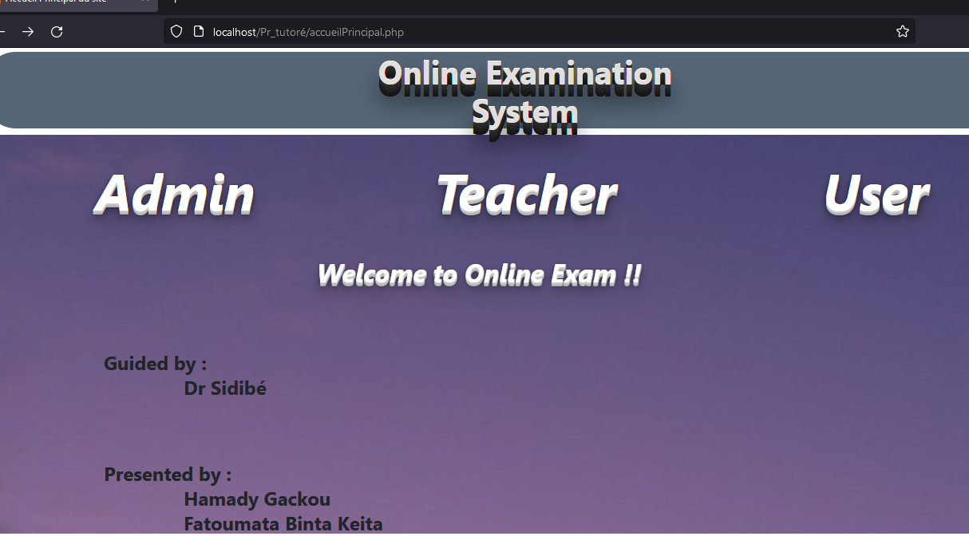

Cette interface représente l’accueil principal de notre site, elle comporte une boite de navigation à trois liens. Elle permet aux utilisateurs du site d’accéder à leurs rôles via les liens correspondants.

1. **Formulaire d’inscription (coté apprenant) :**

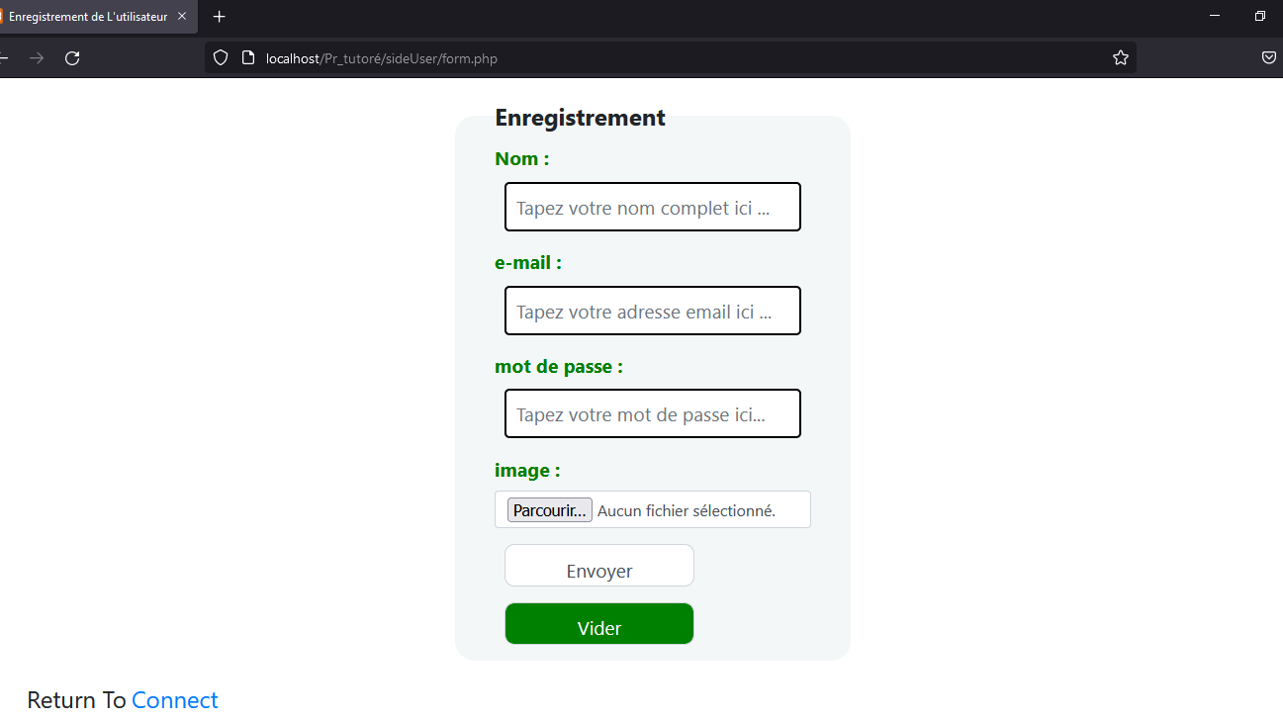

Ce formulaire permet aux apprenants de créer leur propre compte dans le système. Il s’agit du même principe pour les formulaires d’inscription de l’administrateur et l’enseignant.

1. **Formulaire d’authentification (coté apprenant) :**

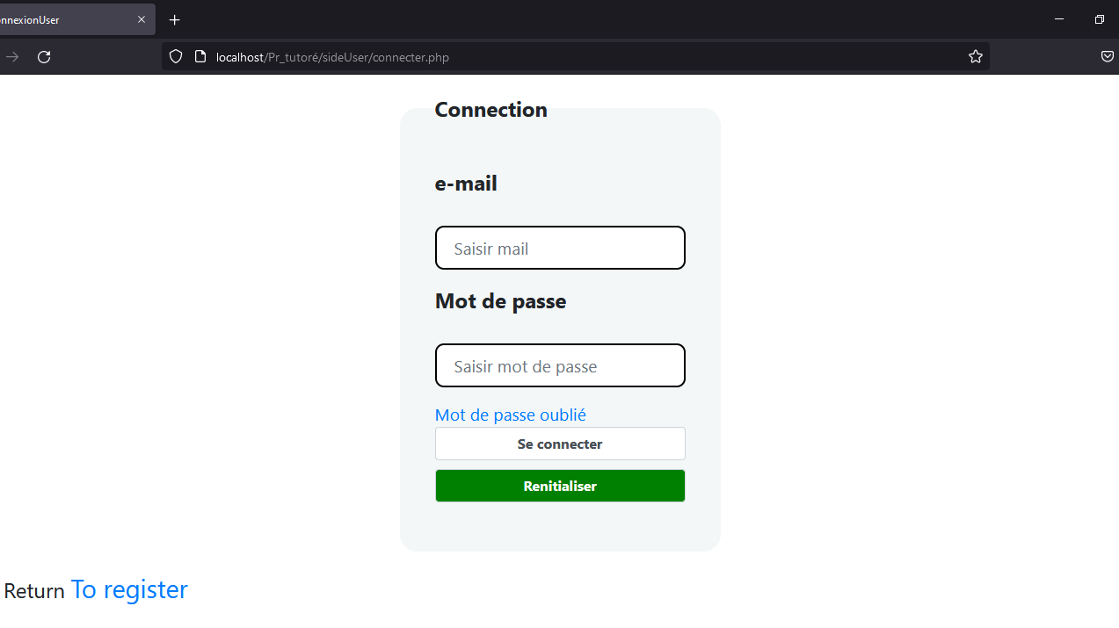

Les utilisateurs avant d’interagir avec le système doivent s’authentifier, ce formulaire permet l’envoi de leurs informations d’authentification. Il s’agit du même principe pour le formulaire d’authentification de l’administrateur et l’enseignant.

1. **Interface d’administration :**



Cette interface permet à un administrateur de gérer facilement les utilisateurs et enseignants du système ainsi que son compte.

1. **Interface d’utilisateur :**

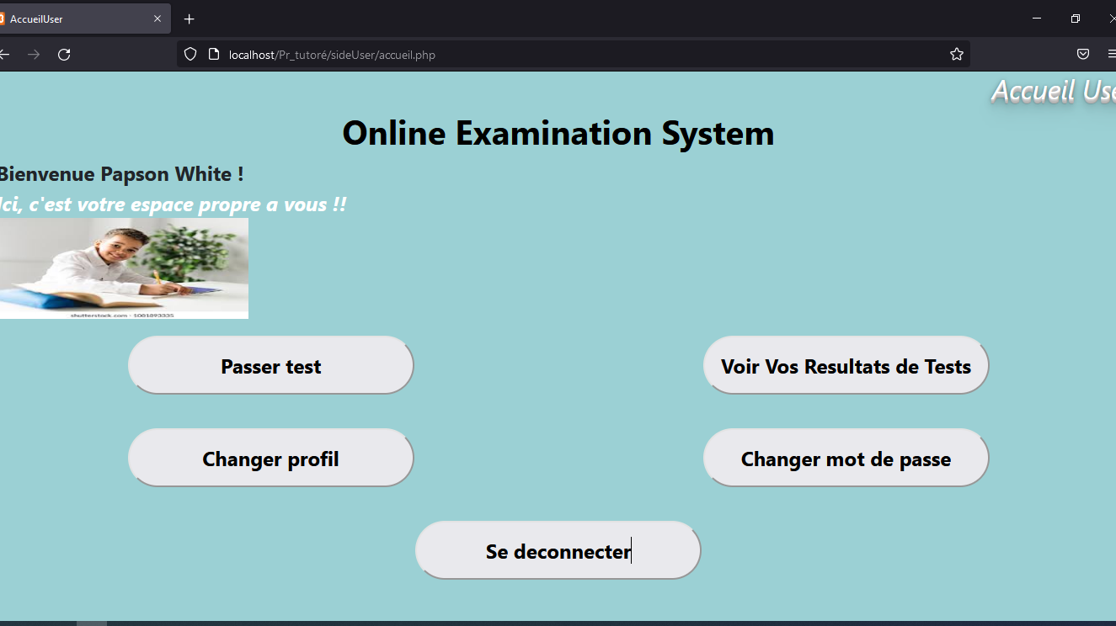

Cette interface sert d’accueil pour les apprenants après l’authentification.

1. 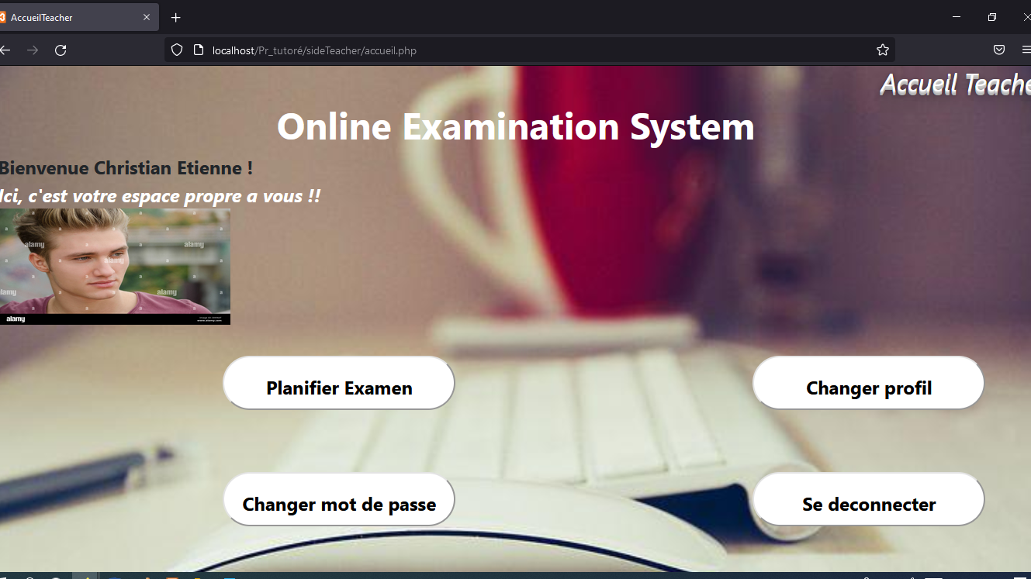**Interface d’enseignant :**

De la même manière que pour les utilisateurs, cette interface sert d’accueil pour les enseignants.

1. Conclusion :

Ce projet nous a permis d’être en immersion dans le fonctionnement et la réalisation d’un projet informatique, avec des rôles spécifiques pour chacun. Cela nous a apportés une importance dans le déroulement d’un projet, le travail en équipe, le partage des idées …

Cela va beaucoup nous aider pour des projets tutoriels à venir mais également plus tard lorsque nous serons en entreprise.

1. Bibliographie & Webographie :

Baba, I. A. (n.d.). Online Examination System for Introduction to management course.

Biddouille. (01/07/2005). Affiche une image de la base de données. Retrieved from beaussier/developpez.com/articles/php/mysql/db

Charles. (n.d.). L'affichage d'une images à partir de la base de données. Retrieved from askcodez.com

CHAVALI, E. S. (n.d.). ONLINE EXAMINATION SYSTEM.

Comment utiliser facilement GanttProject - YouTube. (n.d.). Retrieved from https://www.youtube.com/watch?v=wk_AGveybNs

Draft. (n.d.). Accéder à une base de données · (Draft) Guide du développeur PHP. Retrieved from https://bpesquet.gitbooks.io/guide-developpeur-php/content/partie1/acces-bd.html

Hayet, H. (n.d.). *Conception d'une plateforme d'examen en ligne.*

Holder, N. (28/05/2020). *Système d'examen en ligne en PHP avec code source.* Retrieved from quedulourd.com

OpenClassroom. (n.d.). Afficher une image de la base de données. Retrieved from Openclassrom.com

Petit compte à rebours avec PHP. - JavaScript. (n.d.). Retrieved from https://www.developpez.net/forums/d407053/javascript/general-javascript/petit-compte-rebours-php/

projet comment creer un qcm interactif en php javascript - Recherche Google. (n.d.). Retrieved from https://www.google.com/search?client=firefox-b-d&q=projet+comment+creer+un+qcm+interactif+en+php+javascript

Thomas. (n.d.). GitHub - ThomasEspritWeb/upload-image: Comment uploader une image en PHP ? Retrieved from https://github.com/ThomasEspritWeb/upload-image

WayToLearnX. (n.d.). Soumettre un formulaire sans recharger la page en utilisant Ajax, jQuery et PHP - WayToLearnX. Retrieved from https://waytolearnx.com/2019/10/soumettre-un-formulaire-sans-recharger-la-page-en-utilisant-ajax-jquery-et-php.html

Weblesson. (n.d.). *Système d'examen en ligne en PHP avec code source.* Retrieved from www.weblesson.info>source-code-of-update-version-of.html